# Содержание

# Содержание 1

# Эмблема 2

# Сайты 2

# История 3

# Новости 18

# Модельный ряд 30

# Литература 35

# История марки Renault

История Renault — это, прежде всего, история человека с необычной судьбой.

Всё началось 24 декабря 1898 года, когда Луи Рено (Louis Renault) принял вызов проехать на своем Voiturette А-класса вверх по крутой улице Ру Лепик на Монмартре в Париже. Благодаря этому подвигу он получил свои первые 12 заказов. Компания продолжала расти, когда Рено начал завоёвывать победы на авторалли: Париж-Берлин, Париж-Вена…

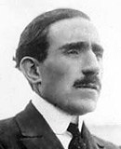

Луи Рено родился в семье типичных парижских буржуа в феврале 1877 года. Он был младшим ребёнком в семье, кроме него в доме подрастали два брата и две сестры. Его отец Альфред был удачливым бизнесменом, а мать Луиза была дочерью зажиточных владельцев магазина, любила развлечения и искусство. Луи был избалованным ребенком.

С ранних лет мальчик проявлял интерес ко всякого рода механическим предметам и приспособлениям, включая моторы и электричество. Семья Рено владела домом в Биланкуре, недалеко от Парижа. В саду этого дома был сарай, в котором молодой Луи устроил свою первую мастерскую. Учёба не была его любимым занятием, и он был более чем доволен, закончив бакалавриат. Однако, несмотря на отсутствие выдающихся успехов в учёбе, молчаливый подросток обладал двумя чрезвычайно важными качествами для того, чтобы преуспеть в жизни — интуицией и трудолюбием.

В возрасте 20 лет Рено блистательно вошёл в только формирующийся автомобильный мир. Он преобразовал свой трёхколёсный Де Дион-Ботон в небольшой четырёхколёсный автомобиль, в конструкцию которого Рено добавил одно из своих изобретений — оно должно было вскоре выдвинуть автомобиль на другой качественный уровень и ознаменовать начало новой автомобильной эпохи. Этим изобретением была «прямая передача» — первая коробка скоростей, которая мгновенно обесценила используемые до этого шестерёнки и цепи передач.

**Луи Рено за рулём своего первого автомобиля Voiturette.**

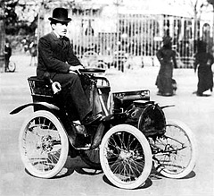

24 декабря 1898 года Луи праздновал вместе с друзьями Рождество. Уверенный в успехе своего изобретения, он предложил пари, заявив, что его новая машина сможет одолеть улицу Ру Лепик на Монмартре, которая имела уклон в 13 градусов. Его друзья, вначале отнесшиеся к этой затее с недоверием, вскоре вынуждены были поверить своим собственным глазам. Осуществив этот в  своём роде подвиг, Луи не только выиграл пари, но и получил свои первые 12 заказов вместе с денежным задатком. Это событие стало началом его головокружительной карьеры. Пару месяцев спустя он зарегистрировал патент на коробку передач, и вскоре изобретение Рено было принято всеми автомобильными заводами того времени.

История компании Renault началась с первого автомобиля, собранного Луи в 1898 году, лёгкой вуатюретки (от фр. Voiturette — повозочка, тележка), мощностью всего лишь 0,75 л.с. Эта вуатюретка даже во времена, когда любой автомобиль считался спортивным снарядом, никак не тянула на спортсмена. Братья Рено её таковым не считали, но и в корне не разделяли господствующее мнение, согласно которому настоящая гоночная машина обязана быть многолитражным монстром мощностью сил в семьдесят. По их мнению, лёгкий и манёвренный автомобиль и с относительно небольшим двигателем должен иметь скорость выше, чем у тяжёлых неуклюжих конструкций. И делом доказали правильность своей философии, выиграв в течение трёх лет множество соревнований.

Популярность "модели А" братьев Рено привела к созданию фирмы.

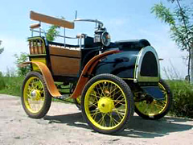

Однако это были, как правило, бои местного значения, хотя и дававшие хорошую рекламную отдачу. Например, победа в гонке Париж-Бордо принесла 350 заказов. До этого и конкуренты, и окологоночная публика весьма скептически относились к французам, считая, что большого международного триумфа им не видать.

Следующая машина братьев, известная как «модель A» с двигателем «Де Дион» мощностью в 1,75 л.с. на трубчатой раме получилась очень удачной, и Луи вместе со старшими братьями организовал компанию «Братья Рено» (Renault Freres).

Автомобили AG-1, выпускавшиеся с 1900 года, по тем временам считались весьма мощными.

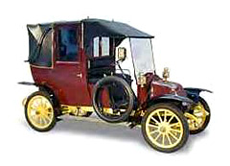

Уже в 1899 году они сделали и продали 15 «моделей A». Для своего автомобиля Луи сконструировал коробку передач, в которой крутящий момент на задние колёса передавали не цепи, а вал с карданными шарнирами. Эта схема главной передачи осталась неизменной до настоящего времени у заднеприводных автомобилей. Братья увлекались автомобильными гонками, и немаловажное место в их раннем бизнесе заняли гоночные и спортивные модели.

С 1900 года фирма перешла на выпуск крупных и мощных машин. Это — модели AG-1 с элегантными и удобными разнообразными кузовами «капуцин», «дубль-фаэтон», «ландо», редкие по тем временам закрытые лимузины. Произведено было 179 машин.

В 1901 году Renault расширяет модельный ряд, осваивая модели D и E, заключает международный лицензированный контракт со сборочным заводом в Бельгии.

**Renault Type D — первый автомобиль марки, который собирался, в том числе, и за границей**

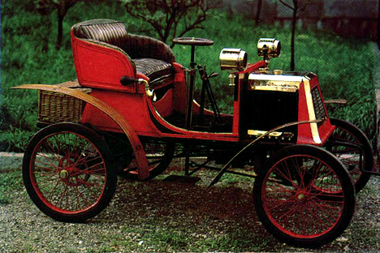

1902 г. — впервые строится двигатель 3750 куб/см с 4 цилиндрами, 20 -30 л.с. для участия в автогонке Париж-Вена, в которой Renault вышел победителем. Renault получает патент за разработку системы суперзарядного устройства.

1904 г — Renault развивает свою коммерческую сеть, которая теперь составляет 120 дилеров во Франции и за рубежом. Производство достигает 948 транспортных средств.

Автомобиль Renault Taxi La Mame, как можно догадаться по названию, предназначался для использования в качестве таксомотора.

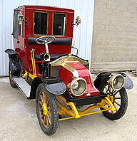

В 1905 г. «Братья Рено» одними из первых выпустила автомобили-такси с кузовом «ландоле». Эти машины, прозванные «браунингами» из-за своего чёрного цвета и своей формы, прославились во время Первой Мировой войны, когда 600 парижских такси-Рено было мобилизовано в кратчайшие сроки для переброски 5 тысяч солдат к реке Марна. По имени знаменитой битвы такси и получили название «марнские». Этому автомобилю даже поставлен памятник. Для нужд французской армии компания поставляла и другую технику: суда, авиационные двигатели (первый самолётный двигатель собран в 1908 году). Луи Рено сконструировал даже довольно удачные для того времени танки.

В 1906 г. на автомобильном Салоне в Берлине компания представила свой первый автобус.

«Братья Рено» в предвоенные годы активно сотрудничали с Россией. Для Императора был создан автомобиль «лимузин-ландоле» на шасси Рено. Для наследника престола был приобретён «Рено-бебе», лёгкий автомобильчик, крайне простой в управлении и эксплуатации.

Закупались таксомоторы «Рено» и для новой социалистической Москвы, оборудование и технологии Renault стали основой завода КИМ, известного нам как АЗЛК.

Необходимо отметить и замечательное достижение 1923 года — первый переезд через пустыню Сахара шестиколёсного прототипа (модель «Жюва 4» с независимым передним приводом).

1910 г. — на заводе Renault работает 3200 человек, в том числе, и над моделью 25CV Type BM.

1913 г. — 5200 сотрудников работают над автомобилями Renault и повышают их общее производство до 10000 единиц, включая 40CV Type DT.

**Для своего времени большой автомобиль Renault 40 CV Type** **DT имел очень необычную внешность**

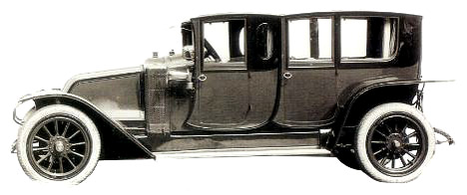

1919 г. — Луи Рено признаётся первым промышленником Франции, на его заводе устанавливается современное оборудование, постоянно изыскиваются возможности снижения себестоимости продукции, главная стратегия — доступный по цене товар.

1925 г. — алмазный символ становится логотипом Renault, и впервые устанавливается на 40CV, который приносит ряд рекордов по дальности пробега, экономии горючего и побеждает в гонке Монте-Карло.

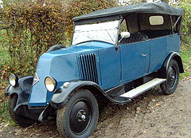

**Легко узнаваемый по своему необычному «носу», Renault NN известен своим путешествием через Сахару.**

1926 г. — с этого года тормоза на всех четырёх колёсах стали стандартны для всех автомобилей Renault. Представлена модель Renault NN, надёжный и крепкий автомобиль. Джордж Естиенн выбрал Renault NN для своего путешествия через пустыню Сахара, в январе 1927 г. Поездка Естиенна — почти 17000 км (10000 миль) — была завершена без каких-либо механических неисправностей. Получен патент на приспособление для размещения багажа.

1929 г. — вступает в эксплуатацию первая сборочная линия на новом строящемся заводе. Марка Renault представлена в 49 странах.

В 1930-е годы появились оригинальные автобусы Рено с открытой платформой.

Вторая Мировая война нанесла компании существенный ущерб. Заводы в Бийанкуре были разрушены бомбардировками союзников, сам Луи Рено был обвинён в сотрудничестве с нацистскими оккупантами и умер, опозоренный, в тюрьме.

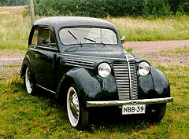

1936 г. — получен патент на изобретение раскладных сидений.

**Renault Juvaquatres и его версии — самые популярные послевоенные автомобили Renault.**

В 1945 г. компания была национализирована и стала государственным предприятием, получившим современное название.

1946 г. — год начала производства частных автомобилей послевоенного периода. Завод произвёл 8500 автомобилей, большинство - Juvaquatres и их версии с изменённым салоном. Они были оборудованы гидравлическими тормозами и гидравлическими амортизаторами. Модель выпускалась до 1949 г., а её версии до 1959 г.

К 1949 г. заканчивается реконструкция заводов, и к 1954 г. выпускается 500 тысяч 4CV.

**Первой моделью, созданной после реконструкции заводов, стал Renault 4CV. За пять лет было продано полмиллиона таких машин.**

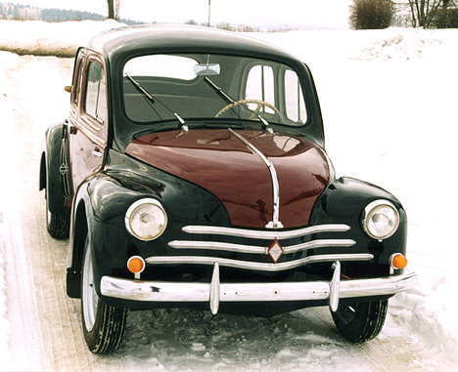

1954 г. — море шампанского выпито по случаю выпуска 1 миллиона транспортных средств после национализации и 2 миллионов начиная с основания компании в 1898 г. Пьер Дрейфус (Pierre Dreyfus) и Фернан Пикар (Fernand Picard), путешествуя по США и изучая рынок сбыта автомобилей, были приглашены на обед с губернатором Флориды, где пришли к соглашению и оговорили сроки создания производства Renault. 11 февраля директор компании погибает в автомобильной катастрофе, и Дрейфус занимает его место, так как был хорошим другом и советником. В декабре начинается выпуск модели Dauphines.

В 1958 г. вводится в строй новый завод по производству двигателей «Рено» в г. Клеоне (Нормандия). Renault 4 с передним приводом становится популярным «маленьким народным автомобилем» (выпуск этой модели составил свыше 8 миллионов штук). Renault 16, переднеприводная, с полуторалитровым двигателем, в 1965 г. стала пионером внедрения в производство кузова «хэтчбэк», такого, каким мы видим его сегодня. Этот автомобиль с универсальным и комфортабельным салоном, характерной французской мягкой подвеской колёс стал элегантным и практичным автомобилем для французского среднего класса.

**Переднеприводная модель Renault 16 во многом определила формы современных автомобилей с кузовом хэтчбэк.**

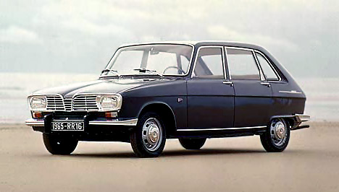

**Renault Caravelle выпускался в том числе и в США.**

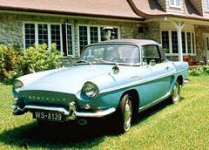

1959 г. — 102000 Dauphines и 15000 4CVs были проданы в США. 41000 в Германии и 19000 в Италии. В конце этого года Renault стал шестым по счёту автомобильным изготовителем в мире. В США начат выпуск автомобиля Floride под наименованием Caravelle.

В 1966 году Renault подписывает соглашение с Peugeot и Volvo об объединении технических ресурсов. В этом году Renault поставил 738000 автомобилей, из них 333000 продано за границей.

1967 г. — заводы Renault имеются на каждом континенте. 5 сборочных заводов в Европе, исключая Францию, один в Канаде, девять в Латинской Америке, пять в Африке, один в Австралии, один в Азии, и готовятся к открытию в Румынии и Малайзии.

**Экономичный и просторный Renault 12 также выпускался под марками Dacia и Corcel.**

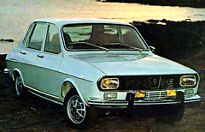

1969 г. — более 1 миллиона транспортных средств смонтировано и больше 500000 экспортировано. Проект 117 — Renault 12 — демонстрируется на Парижском автосалоне: идея проекта состояла в том, чтобы автомобиль был экономичным, просторным, имел большой багажник. В Румынии R12 назывался Dacia, а в Бразилии Corcel. Создаются отделения Рено в Турции.

В 1970-е годы у компании начинается период бурного роста: появляются новые заводы на севере Франции, совместные предприятия Renault и Peugeot. Модели Renault 5 и Renault 12 становятся самыми продаваемыми в мире французскими машинами.

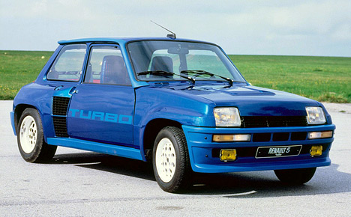

**Знаменитый своими раллийными победами Renault 5 turbo был одним из самых «горячих» хэтчбэков своего времени**

В 1979 г. компания начинает продвижение на перспективный американский рынок. Заключив соглашение с «Америкен Моторс Корпорейшн», Renault, в свою очередь, обязуется продвигать её автомобили на европейском рынке.

1982 г. — Renault 9 производится в США под названием Alliance и становится там автомобилем года (этот автомобиль стал верным соратником Джеймса Бонда в одном из фильмов киноэпопеи).

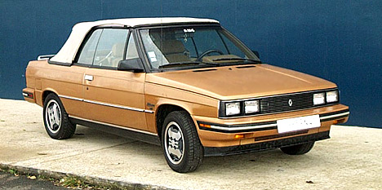

**Производившийся в США Renault Alliance**

Минивэн Renault Espace впервые был представлен в Брюсселе летом 1984 г. В 1988 г.демонстрируется полноприводное исполнение Quadra. **Перевернувший представления о минивэнах Renault Espace отличался продуманным интерьером с возможностями трансформации.**

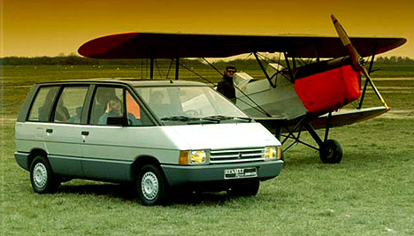

В марте 1986 года появилось очередное поколение Renault под индексом 21 (заводской индекс кузова седана L48, универсала — К48). Универсал, который появился через полгода под собственным именем Nevada, имел удлинённый на 150 мм кузов. В Европе Renault 21/ Nevada производили до 1995 года, когда её вытеснила модель Laguna.

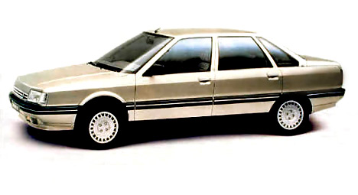

**Renault 21 был предшественником модели Laguna.**

Летом 1988года концерн Renault упрочил своё положение всамом популярном европейском классе «С» компактных автомобилей, представив хэтчбэк Renault 19. **Renault 19**

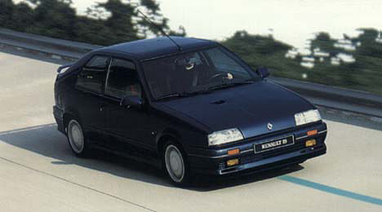

**Одним из самых продаваемых французских автомобилей стал Renault Clio.**

В 1990 г. начинается производство модели Clio, которая на протяжении многих лет является одной из самых продаваемых моделей во Франции.

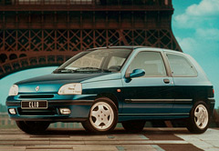

Второе поколение Clio появилось в 1998 г. И немедленно завоевало популярность. Специально для рынков так называемых третьих стран, в частности, для России, производится версия Clio Symbol. Осенью 1999 г. выпускается модификация Clio Sport с двигателем 2,0/16.

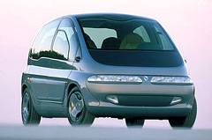

**Концепт-кар Scenic 1991 года позже превратился в серийную модель и стал прародителем нового класса автомобилей — компактвэнов.**

1991 г. — титулованный год: Clio присуждается звание «автомобиль года», Renault Ligne — AE «грузовик года», Renault FR1 — «автобус года,» а Раймонда Леви награждают титулом «президент года». В этом же году появляется ставший сразу одним из самых популярных в классе открытых автомобилей Renault 19 Cabriolet. Во Франкфурте показывается концептуальная модель Scenic.

31 марта 1992 г. рождается Renault Twingo, и выходит модель Renault Safrane. На автосалоне в Париже представлена модель Zoom.

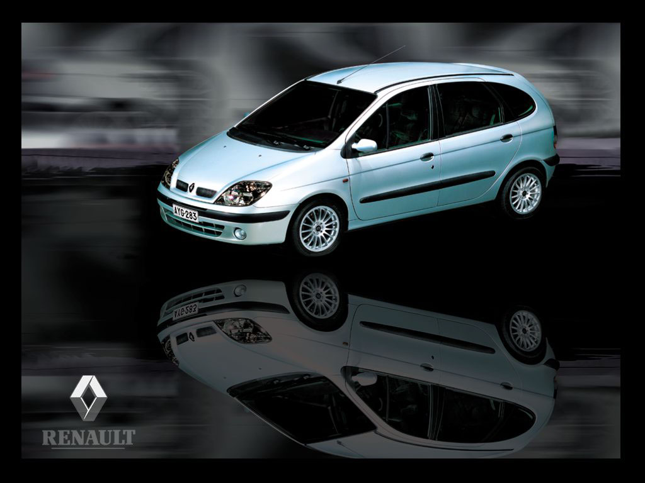

**Маленькая и дешёвая городская модель Twingo**

В ноябре 1993 г. демонстрируется высокомощное исполнение Biturbo с двигателем 268 л.с., с двумя турбонагнетателями и полным приводом.

**Хэтчбэк бизнес-класса Safrane так и не смог на равных конкурировать с престижными немецкими автомобилями**

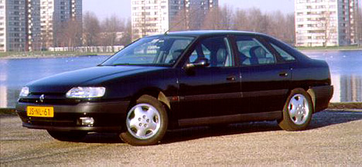

В сентябре 1995 г. состоялся первый показ модели Megane (преемник модели Renault 19). Автомобиль имеет несколько модификаций — Classic, Cabriolet, Coupe и Estate. Весной 1999-го выпущена модификация с кузовом универсал.

С 1996 года Renault 19 в исполнении Europa с кузовами седан стал одним из бестселлеров отечественного рынка новых импортных легковушек.

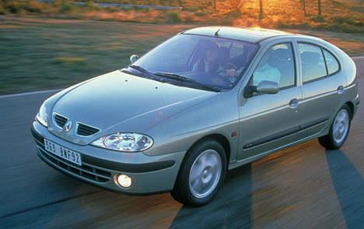

**Преемник модели Renault 19 — Megane**

В 1996 г. появляется новое поколение моделей с поперечно расположенными двигателями, увеличиваются размеры кузова.

Осенью 1997 г. выпускается Grand Espace с удлинённой базой. С 1998 г. автомобиль оборудуется новыми двигателями. Выпускается новый грузовой автофургон Renault Kangoo.

В 1998 г. столетие Renault отмечается выходом нового Clio. В Женеве показывают проект Zo, с первым в Европе бензиновым двигателем прямого впрыскивания, и проект Vel Satis.

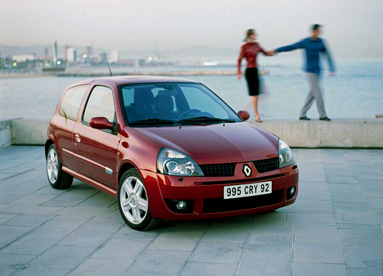

**Renault Clio второго поколения продолжил успех своего предшественника.**

**Концепт-кар Renault Koleos — развитие авангардного фирменного стиля.**

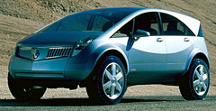

1999 г. — заключение договора о сотрудничестве с фирмой Nissan. Первый показ модели Avantime на базе Renault Espace. С этим автомобилем французы действительно опередили время (а именно так переводится название автомобиля), решив из минивэна сделать машину представительского класса.

2000 г. — в Женеве показан вездеход Koleos.

2001 г. — Renault Laguna II — первый в мире автомобиль, получивший высшую оценку за безопасность, пять звёзд из пяти, по результатам тестов независимой организации EuroNCAP.

2003 г. — Renault Megane II получает титул «Автомобиль года». Патрик ле Кеман, шеф-дизайнер Renault, признан "дизайнером года". EuroNCAP объявляет Renault Megane II, Renault Vel Satis и Renault Espace IV самыми безопасными автомобилями на рынке.

**Renault Laguna II стала первым в мире автомобилем, удостоившимся высшей оценки в пять звёзд на краш-тесте EuroNCAP.**

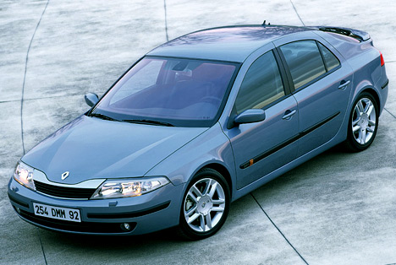

**Смелая разработка Renault, высокий хэтчбэк бизнес-класса на агрегатах Nissan, популярным так и не стал.**

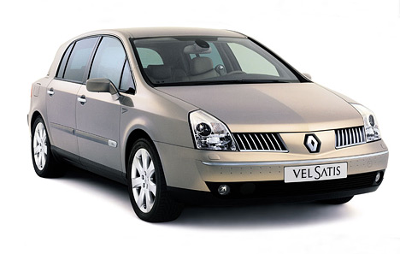

2004 г. — Renault Megane — самый продаваемый автомобиль на рынке Европы. Команда Renault занимает 3 место в Кубке конструкторов чемпионата Формулы-1. Высшую награду EuroNCAP за безопасность получают Renault Scenic, Renault Megane C+C и Renault Modus.

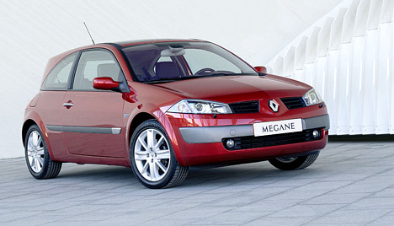

**Для городского автомобиля гольф-класса смелый авангардный дизайн — то, что нужно. В Европе Renault Megane II мгновенно стал самым продаваемым автомобилем в классе.**

2005 г.— начато производство Logan— нового «Всемирного автомобиля».

**Максимально упрощённый и дешёвый, но современный и безопасный автомобиль — таким задумывался Renault/Dacia Logan.**

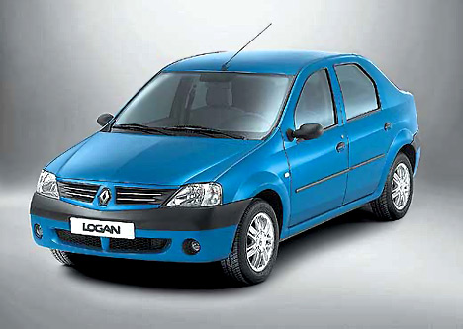

# Модельный ряд

##### Renault Clio 5d



###### Хэтчбэк малого класса

|  |  |
| --- | --- |
| **Класс** | пятидверный хэтчбэк класса B |
| **Количество мест** | 5 |
| **Гамма двигателей** | Бензиновый  объём от 1,2 л до 1,6 л |
| **Типы трансмиссий** | автоматическая 4-ступенчатая  ручная 5-ступенчатая |
| **Привод** | передний |
| **Начало производства** | 2005 г. |
| **Рейтинг безопасности EuroNCAP** | (33 из 37 баллов) |
| **Ориентировочная цена** | от $15749 до $19549 |
| **Мощность** | от 75 до 110 л.с. |

Плавный, элегантный силуэт Clio III как нельзя лучше выражает динамичность автомобиля. Благодаря длинной колёсной базе и «мускулистым» задним крыльям Clio III прочно стоит на колёсах. Спереди яркий дизайн подчёркивается большим воздухозаборником в нижней части бампера. Линии решётки радиатора и центральное ребро на капоте сходятся к вертикально расположенному фирменному ромбу. Линии фар продолжают очертания верхних воздухозаборников и вносят во внешний вид Clio III динамичность.

Построенный на базе платформы В альянса Renault-Nissan, Clio III создан для дороги. В основе дорожных качеств новой модели — естественная сбалансированность, достигнутая благодаря сочетанию длинной колёсной базы, широкой колеи и низкого центра тяжести автомобиля. Вождение этого прогнозируемого на дороге и динамичного автомобиля доставит необыкновенное удовольствие.

Благодаря особой тщательности в разработке аэродинамики Clio III имеет низкий расход топлива (особенно в городском цикле) и одни из лучших динамических качеств в сегменте. Линейка бензиновых двигателей включает двигатели 1,2 л 16 кл. (75 л.с.), 1,4 л 16 кл. (100 л.с.), 1,6 л 16 кл. (110 л.с.).



##### Renault Logan

###### Бюджетный седан

|  |  |
| --- | --- |
| **Класс** | седан класса B |
| **Количество мест** | 5 |
| **Гамма двигателей** | Бензиновый  объём от 1,4 л до 1,6 л |
| **Типы трансмиссий** | ручная 5-ступенчатая |
| **Привод** | передний |
| **Начало производства** | 2005 г. |
| **Рейтинг безопасности EuroNCAP** | (19 из 37 баллов) |
| **Ориентировочная цена** | от $9499 до $12699 |
| **Мощность** | от 75 до 90 л.с. |

Logan — новый автомобиль семейства Renault, призванный стать лидером российского рынка среди недорогих автомобилей класса B.

Несмотря на то, что одим из основных критериев при создании автомобиля являлась конечная стоимость, разработчикам удалось сохранить традиционные для Renault высокие качественные характеристики, сделать автомобиль по-европейски комфортным и безопасным.

##### Renault Symbol



###### Доступный седан

|  |  |
| --- | --- |
| **Класс** | седан класса B |
| **Количество мест** | 5 |
| **Гамма двигателей** | Бензиновый  объём 1,4 л |
| **Типы трансмиссий** | автоматическая 4-ступенчатая  ручная 5-ступенчатая |
| **Привод** | передний |
| **Начало производства** | 1998 г. |
| **Ориентировочная цена** | от $11999 до $15399 |
| **Мощность** | от 75 до 98 л.с. |

Symbol — необычный автомобиль. С момента своего появления он всегда вызывал эмоции.

Нас часто спрашивали: «Почему вы сделали машину с таким противоречивым дизайном? Почему задняя часть машины „перевешивает“ переднюю часть?».

Мы с гордостью отвечаем: «Мы сделали то, что вы хотели!».

При разработке нового Symbol особое внимание было уделено его эксплуатации в условиях сильных морозов. Для России был разработан и внедрён ряд технических решений для адаптации запуска двигателя в экстремальных температурных режимах.

##### Renault Megane Hatchback 5‑door



###### Хэтчбэк малого-среднего класса

|  |  |
| --- | --- |
| **Класс** | пятидверный хэтчбэк класса C |
| **Количество мест** | 5 |
| **Гамма двигателей** | Бензиновый  объём от 1,4 л до 2,0 л |
| **Типы трансмиссий** | автоматическая 4-ступенчатая  ручная 5-ступенчатая |
| **Привод** | передний |
| **Начало производства** | 2003 г. |
| **Рейтинг безопасности EuroNCAP** | (33 из 37 баллов) |
| **Ориентировочная цена** | от $18399 до $22699 |
| **Мощность** | от 98 до 136 л.с. |

Megane Sedan задуман как автомобиль, способный обеспечить высокий уровень комфорта как водителю, так и пассажирам.

Даже в автомобиле базовой комплектации вы можете отрегулировать положение руля в двух плоскостях — по высоте и в продольном направлении (редкость в этом классе). Ваша посадка на водительском месте идеальна благодаря эргономичным и удобно расположенным органам управления. На любом месте просторного и комфортабельного салона Вам обеспечена полная свобода движений.

Megane Hatchback — автомобиль в смелом, авандгардном стиле, который не останется без внимания на улицах города.

##### Renault Megane Sedan



###### Седан малого-среднего класса

|  |  |
| --- | --- |
| **Класс** | седан класса C |
| **Количество мест** | 5 |
| **Гамма двигателей** | Бензиновый  объём от 1,4 л до 2,0 л |
| **Типы трансмиссий** | автоматическая 4-ступенчатая  ручная 5-ступенчатая  ручная 6-ступенчатая |
| **Привод** | передний |
| **Начало производства** | 2003 г. |
| **Рейтинг безопасности EuroNCAP** | (33 из 37 баллов) |
| **Ориентировочная цена** | от $16699 до $26499 |
| **Мощность** | от 98 до 136 л.с. |

В Megane Sedan — увеличенная колёсная база, что даёт повышенный комфорт и самое большое пространство для ног пассажиров, сидящих сзади (в этом классе автомобилей).



##### Renault Megane Estate

###### Универсал малого-среднего класса

|  |  |
| --- | --- |
| **Класс** | универсал класса C |
| **Количество мест** | 5 |
| **Гамма двигателей** | Бензиновый  объём от 1,6 л до 2,0 л |
| **Типы трансмиссий** | автоматическая 4-ступенчатая ручная 5-ступенчатая ручная 6-ступенчатая |
| **Привод** | передний |
| **Начало производства** | 2003 г. |
| **Рейтинг безопасности EuroNCAP** | (33 из 37 баллов) |
| **Ориентировочная цена** | от $19899 до $27899 |
| **Мощность** | от 110 до 136 л.с. |

Megane Estate отличается наиболее высоким уровнем безопасности в классе, который основан на успешных разработках Renault в этой области. Элементы безопасности практически полностью заимствованы у хэтчбэка. При этом задняя часть кузова дополнительно усилена с учётом возросшей массы.

На Megane Estate использованы примененные ранее на Megane II технические достижения в области ходовых качеств и торможения. Для достижения высокой точности управления автомобилем ходовая часть была доработана с учётом изменения компоновки задней части кузова.

Как и в других моделях гаммы Megane II, в модификации Estate воплотилось мастерство Renault в области создания комфорта и организации пространства салона. Сосредоточив в себе все новинки, применённые на автомобилях высокого класса марки Renault, Megane Estate оснащается в зависимости от комплектации оборудованием, обеспечивающим простоту и удобство эксплуатации.

##### Renault Laguna Hatchback



###### Хэтчбэк среднего класса

|  |  |
| --- | --- |
| **Класс** | пятидверный хэтчбэк класса D |
| **Количество мест** | 5 |
| **Гамма двигателей** | Бензиновый  объём от 1,6 л до 2,0 л |
| **Типы трансмиссий** | автоматическая 5-ступенчатая  ручная 5-ступенчатая  ручная 6-ступенчатая |
| **Привод** | передний |
| **Начало производства** | 2000 г. |
| **Рейтинг безопасности EuroNCAP** | (34 из 37 баллов) |
| **Ориентировочная цена** | от $21499 до $31099 |
| **Мощность** | от 115 до 170 л.с. |

Изящный, но внушительный внешний вид подчёркивает мощность и надёжность автомобиля. Элегантные линии создают ощущение силы, способной преодолеть любые испытания. Laguna сочетает внешний вид динамичного купе и качества седана. Laguna обладает светлым и уютным салоном.

Мягкие линии приборной панели, выполненной из тщательно подобранных материалов, одновременно тонизируют и успокаивают. Всё продумано, вплоть до возможности регулировать освещение. Комфортный салон автомобиля создаёт чудесное настроение и доставляет истинное удовольствие.

Спереди безопасность водителя и пассажира обеспечивают подушки безопасности различного объёма и «интеллектуальные» ремни безопасности. Боковые подушки безопасности активируются в случае бокового столкновения. Они позволяют защитить область головы водителя и пассажиров.

С появлением нового Laguna ключ зажигания стал деталью прошлого. Вместо него появилась специальная пластиковая карта Renault, которую нужно просто вставить в считывающее устройство на приборной панели и нажать кнопку стартера.

Климат-контроль с возможностью индивидуальной настройки позволяет пассажиру выбирать желаемый режим.

##### Renault Laguna Estate



###### Универсал среднего класса

|  |  |
| --- | --- |
| **Класс** | универсал класса D |
| **Количество мест** | 5 |
| **Гамма двигателей** | бензиновый объём 2,0 л |
| **Типы трансмиссий** | автоматическая 5-ступенчатая  ручная 5-ступенчатая  ручная 6-ступенчатая |
| **Привод** | передний |
| **Начало производства** | 2001 г. |
| **Рейтинг безопасности EuroNCAP** | (34 из 37 баллов) |
| **Ориентировочная цена** | от $27849 до $32599 |
| **Мощность** | от 135 до 170 л.с. |

Laguna выделяется оригинальной и убедительной формой. Её динамичный силуэт создаёт впечатление серьёзного и мощного автомобиля. В то же время обтекаемые и безупречные линии придают внешнему виду автомобиля сдержанность и утончённость.

Laguna Estate — спортивный универсал, который обладает достаточно смелым дизайном и необычным стилем, а также высокой функциональностью и большой мощностью.

##### Renault Scenic/Grand Scenic



###### Компактвэн

|  |  |
| --- | --- |
| **Класс** | компактвэн |
| **Количество мест** | 5 |
| **Гамма двигателей** | Бензиновый  объём от 1,6 л до 2,0 л |
| **Типы трансмиссий** | автоматическая 4-ступенчатая  ручная 5-ступенчатая |
| **Привод** | передний |
| **Начало производства** | 2004 г. |
| **Рейтинг безопасности EuroNCAP** | (34 из 37 баллов) |
| **Ориентировочная цена** | от $21549 до $30699 |
| **Мощность** | от 115 до 136 л.с. |

Scenic — это трансформируемость и просторность минивэна в сочетании с комфортным вождением легкового автомобиля, компактный дизайн и большое внутреннее пространство, инновационные технологии и функциональный комфорт.

Автомобиль унаследовал лучшее из серии Megane и приобрёл собственную индивидуальность. Экспрессивный дизайн Scenic одновременно напоминает хэтчбэк Megane и своего предшественника. Лаконичность и подтянутость линий определяют характер его облика, уютный и просторный интерьер отличается усовершенствованным передним пространством и завершённостью форм.

##### Renault Vel Satis



###### Хэтчбэк бизнес-класса

|  |  |
| --- | --- |
| **Класс** | пятидверный хэтчбэк класса E |
| **Количество мест** | 5 |
| **Гамма двигателей** | Бензиновый  объём от 2,0 л до 3,5 л |
| **Типы трансмиссий** | автоматическая 5-ступенчатая |
| **Привод** | передний |
| **Начало производства** | 2002 г. |
| **Рейтинг безопасности EuroNCAP** | (34 из 37 баллов) |
| **Ориентировочная цена** | от $44199 до $62799 |
| **Мощность** | от 170 до 245 л.с. |

Разработка концепции Vel Satis, основанной на стремлении доставить как можно больше удовольствия от вождения, начиналась с внутреннего устройства автомобиля и завершалась его внешним видом.

Созданный, чтобы соответствовать самым высоким требованиям, предъявляемым к комфорту, Vel Satis является воплощением высокого качества вождения. Светлый и просторный салон дарит ни с чем не сравнимый комфорт. Гармоничный интерьер уравновешивает впечатление мощи, создаваемое внешним видом Vel Satis.

С Vel Satis вы открываете для себя новое чувство свободы вождения.

##### Renault Espace



###### Полноценный минивэн

|  |  |
| --- | --- |
| **Класс** | минивэн |
| **Количество мест** | 5-7 |
| **Гамма двигателей** | Бензиновый  объём от 2,0 л до 3,5 л |
| **Типы трансмиссий** | автоматическая 5-ступенчатая  ручная 6-ступенчатая |
| **Привод** | передний |
| **Начало производства** | 2002 г. |
| **Рейтинг безопасности EuroNCAP** | (35 из 37 баллов) |
| **Ориентировочная цена** | от $39899 до $56799 |
| **Мощность** | от 170 до 245 л.с. |

Renault Espace — свобода любых вообразимых перемещений. Десятки вариантов трансформации салона, множество приспособлений для хранения мелочей, обилие электроники делают Espace «интеллектуальным домом».

5-дверный однообъёмный кузов с использованием композитных материалов и стальным капотом, пространственная структура из оцинкованной стали, АБС и система SRP c фронтальными и боковыми подушками безопасности — всё это заслужило высшую оценку EuroNCAP по результатам крэш-тестов.

*Renault Kangoo*



Грузопассажирский компактвэн

|  |  |
| --- | --- |
| **Класс** | грузопассажирский компактвэн |
| **Количество мест** | 5 |
| **Гамма двигателей** | Бензиновый  объём 1,4 л |
| **Типы трансмиссий** | ручная 5-ступенчатая |
| **Привод** | передний |
| **Начало производства** | 1998 г. |
| **Рейтинг безопасности EuroNCAP** | (26 из 37 баллов) |
| **Ориентировочная цена** | от $12699 до $17749 |
| **Мощность** | 75 л.с. |

Его оригинальность неизменна. И всё же Renault Kangoo меняется: экспрессивный вид — оригинальные фары, скошенный вперёд капот, бамперы новой формы, задние фонари современной формы, — и благородные линии, придающие Renault Kangoo ещё большую утончённость.

Renault Kangoo остаётся верным своему образу одного из самых функциональных автомобилей. Две сдвижные боковые двери облегчают посадку в автомобиль. Хорошо организованное внутреннее пространство предоставляет множество возможностей. Заднее сиденье можно сложить на треть или полностью. Большое трансформируемое багажное отделение закрывается полкой, что скрывает его содержимое от посторонних взглядов.

# Новости RENOULT

###### Renault привезёт в Женеву «заряженный» дизельный Megane

# Мощные хэтбчэки с дизельными моторами набирают популярность в Европе: не каждому нужна экстремальная динамика бензиновых турбо-монстров, да и расход топлива выходит ощутимо меньший. Докатилась эта волна и до Renault — французы представят на Женевском автосалоне «заряженный» Megane Renault Sport dCi.

«Горячий» Megane будет оснащаться 2-литровым турбо-дизелем мощностью 175 лошадиных сил. Вполне достаточно для хэтчбэка гольф-класса, да и крутящий момент в 360 Нм, доступный уже при 2000 об/мин, впечатляет. Renault Megane Renault Sport dCi не только быстр, но и весьма экономичен: как заявляют французы, расход солярки в смешанном цикле составит всего 6,5 литров на 100 километров.

Ходовую часть дизельный хэтчбэк полностью унаследует от своего бензинового собрата Megane Renault Sport 225, а это означает настоящее удовольствие за рулём. Причём те, кому нужны ощущения поострее, смогут заказать и подвеску от версии Cup. Как и все автомобили с шильдиками «Renault Sport», новинка будет выпускаться на отдельном предприятии во французском Дьеппе.

Megane Renault Sport dCi появится в салонах дилеров практически сразу после премьеры — уже в апреле этого года. Причём доступна будет как 3-дверная, так и 5-дверная версия «горячего» дизельного хэтчбэка. Цены на новинку пока не объявлены, но абсолютно точно, что стоить он будет дешевле бензинового Megane Renault Sport 225. А вот до России ни тот, ни другой, к сожалению, не доберутся.

###### В Женеве дебютировал экспериментальный универсал Renault

# Renault готовит компактный универсал на базе Clio. Сомнений в этом уже никаких нет, ведь не так давно машина была замечена на испытаниях. А чтобы подогреть интерес публики к первому автомобилю с таким кузовом и именем Clio, французы привезли в Женеву необычный концепт-кар.

Удивительно в нём то, что он имеет ярко выраженную спортивную направленность. Под капотом — 2-литровый атмосферный мотор мощностью 200 лошадиных сил, которым уже щеголяет новое поколение Clio работы отделения Renault Sport. Кузов, кстати, 3-дверный с довольно динамичным силуэтом — этакий «shooting-brake» по-французски.

Под стать мощному двигателю и колёса: спереди 18-дюймовые, а сзади — на дюйм больше. Таким иные суперкары позавидуют. «Заряженный» универсал получил от Clio Sport и коробку передач — 6-ступенчатую «механику», что позволяет Grand Tour Concept разгоняться до 100 км/ч всего за 7,2 секунды. Вот вам и утилитарная машина…

Удивляет Clio Grand Tour Concept и своим интерьером. Совместно с Samsung французы сделали из Clio мультимедийный салон на колёсах. Скрасить путь пассажирам помогут экраны DVD-проигрывателя. Надоест смотреть — можно воспользоваться 10-мегапиксельным фотоаппаратом или видеокамерой с жёстким диском на 2 Гб, которые прилагаются к особенному универсалу.

Но всё это великолепие — привилегия концепта. В серийном универсале мы не увидим ни сумасшедшего мотора, ни схожей динамики, ни 18-дюймовых колёс. В Renault всего лишь готовят конкурента Peugeot 207 SW и вот таким интересным способом надеются выиграть «гражданскую войну» за кошельки покупателей. Кстати, серийный «сарайчик», возможно, представят уже осенью — во Франкфурте.

###### Renault осмелилась на выпуск нового поколения Twingo

Есть в модельном ряду Renault одна машина, которая уже совершенно в него не вписывается. Это компактный городской малыш Twingo — он держится на конвейере без особых изменений уже добрых 14 лет! И, наконец-то, французы решились представить второе поколение Renault Twingo. Стильную трёхдверку уже можно увидеть на открывшемся Женевском автосалоне.

Новый Twingo весьма похож на прошлогодний одноимённый концепт, представленный на Парижском автосалоне. Конечно, ярких деталей, которыми щеголяла выставочная машина, серийный Renault лишился, но остались «концептуальными» и обводы кузова, и линия остекления, и оптика.

Никуда не делся и довольно интересный мотор. При объёме всего в 1,2 литра он выдаёт вполне взрослые 100 лошадиных сил и 145 Нм крутящего момента. Моторчик, конечно, не простой, а турбированный. Кстати, таким уже оснащается и Renault Clio. Но этот двигатель будет стоять под капотом самого мощного Twingo с шильдиком GT. Версия GT будет выделяться ещё и более жёсткой подвеской, особым передним бампером с алюминиевыми вставками, а также 15-дюймовыми колёсами.

Более простым модификациям Twingo придётся довольствоваться менее мощными двигателями. Их объём тоже 1,2 литра, но турбинами они уже похвастать не могут — в них скрываются скромные «табуны» в 60 и 75 «лошадей». Будет и 1,5-литровый дизель (65 л.с.).

Для Renault Twingo предусмотрено 6 уровней оснащения. В топ-комплектациях машинка будет щеголять шестью подушками безопасности, климат-контролем, круиз-контролем с функцией ограничения скорости, CD/MP3-проигрывателем, парктроником (зачем он ей?), датчиками света и дождя и прочими приятными штучками. Всё, как у взрослых Renault. Не подведёт и пассивная безопасность — французы собаку съели на получении отличных сертификатов от EuroNCAP.

Несомненно, Renault Twingo будет пользоваться отменным спросом в Европе. А вот о перспективах компактного стиляги в России говорить рано. У нас не пошёл Modus, не продаются трёхдверные Clio, нет и новых «заряженных» моделей с шильдиком Renault Sport. Так что, скорее всего, глазеть на новый Twingo мы будем лишь на фотографиях.

###### Renault представит «внедорожную» версию компактвэна Scenic

# На Женевском автосалоне Renault обрадует не только покупателей с «соляркой в крови», но и тех, кому не чужда практичность в сочетании с повышенной проходимостью. Французы привезут в Швейцарию «внедорожную» версию популярного компактвэна Renault Scenic, которая получит к названию прибавку Conquest.

Снаружи Scenic Conquest невозможно перепутать с обычными компактвэнами Scenic — это заслуга мощного обвеса из неокрашенного пластика, прикрывающего кузовные панели. Так что можно смело продираться по грунтовке, вдоль которой растёт плотный кустарник. А вот если пойдёт дождь и дороги размоет, то тут вся надежда только на увеличенный на 20 миллиметров дорожный просвет, ибо Scenic Conquest будет предлагаться только в переднеприводном варианте.

Для Renault Scenic Conquest припасена довольно широкая гамма двигателей. Основными станут 2-литровый бензиновый мотор мощностью 135 лошадиных сил и турбо-дизель объёмом 1,9 литра, который выдаёт 130 л.с. На некоторых других рынках будут предлагаться и менее мощные моторы: 1,6-литровый 110-сильный бензиновый и 1,5-литровый дизельный в 105 «лошадей».

Мировая премьера Renault Scenic Conquest пройдёт на автосалоне в Женеве, а его производство начнётся в июне 2007 года. Тогда же автомобили появятся у европейских дилеров. И уже точно известно, что удлинённой семиместной версии Conquest с приставкой Grand не будет.

## Renault Logan будут наполовину состоять из российских деталей

Доступный Renault Logan продолжает уверенно шагать в народ. Причём настолько успешно, что компания решила увеличить производство — в 2009 году мощности завода «Автофрамос» в Москве будут удвоены, с 80 до 160 тысяч автомобилей в год.

Общий же уровень локализации к 2009 году должен составить 70% — то есть Renault можно будет по праву считать российским автомобилем. Половина деталей в машинах к этому времени будет российского производства. В компании обещают, что все они будут не менее качественными, чем европейские.

Планируется и расширение ассортимента — в 2009 году на базе седана Logan начнут выпускать семиместный универсал и коммерческий фургон. И тогда новенькие российские Renault на улицах будут мелькать ещё чаще.

## Увеличение мощностей завода Автофрамос

2 февраля

Правительство Москвы и Renault приняли решение об увеличении мощностей завода Автофрамос. 2 февраля 2007 г. подписан Протокол о Намерениях, по условиям которого Renault инвестирует в проект 150 млн. USD, а Правительство Москвы предоставит дополнительные площади для увеличения объемов производства. В дополнение к модели Logan-седан, на заводе Автофрамос будут производиться новые модификации этой модели.

**Литература:**

[www.olib.ru](http://www.olib.ru)

[www.e-reports.hut.ru](http://www.e-reports.hut.ru)

[www.rbc.ru](http://http:/www.rbc.ru)

[www.drive.ru](http://www.drive.ru)

[www.autostat.ru](http://www.autostat.ru)

[www.rating.rbc.ru](http://www.rating.rbc.ru)